**ВИЖЕНЕР ШИФРЫ**

**Cryptool 2 (CT2)** — криптографиялық әдістерді зерттеу мен оқытуға арналған бағдарламалық орта. Бұл нұсқаулықта біз **Виженер шифрын** пайдаланып, мәтінді шифрлау процесін қарастырамыз.

**1. Жаңа жобаны бастау**

**Home → Жаңа (New)** таңдаңыз. Жаңа жұмыс кеңістігі (Workspace) ашылады.

Қажетті блоктарды жобаға қосамыз:

* Text Input(2 дана, біреуі шифрланатын мәтін ,екіншісі кілт)
* Text Output(Шифрланған мәтінді алу)
* Vigenère (Виженер шифрлау блогы)

**Text Input (Мәтін енгізу)**

**Мақсаты:** Қолданушы енгізетін ашық мәтінді немесе кілт сөзін сақтау.

**Сипаттамасы:**

* Бірінші "Text Input" блогы – шифрланатын ашық мәтінді енгізу үшін қолданылады.
* Екінші "Text Input" блогы – Виженер шифры үшін кілт сөзін енгізу үшін қолданылады.
* Бұл блоктар Vigenère Cipher блогына қажетті бастапқы деректерді береді.

**Vigenère (Виженер шифрлау блогы)**

**Мақсаты:** Виженер шифрын пайдаланып, мәтінді шифрлау немесе дешифрлау.

**Сипаттамасы:**

* Бұл блок ашық мәтін мен кілт сөзді қабылдап, Виженер шифрі арқылы шифрланған мәтінді шығарады.
* Егер кілт сөз қысқа болса, ол мәтіннің ұзындығына дейін қайталанып қолданылады.
* Блоктың дешифрлау режимі де бар және өз алфавитімізді жаза аламыз.

**Text Output (Мәтін шығару)**

**Мақсаты:** Шифрланған немесе дешифрланған мәтінді көрсету.

**Сипаттамасы:**

* Бұл блок Vigenère Cipher блогынан шыққан шифрланған немесе дешифрланған мәтінді көрсетеді.
* Қолданушы нәтижені қарап, оны басқа жерге көшіріп пайдалана алады.

**2. Блоктарды суреттегідей байланыстыру**

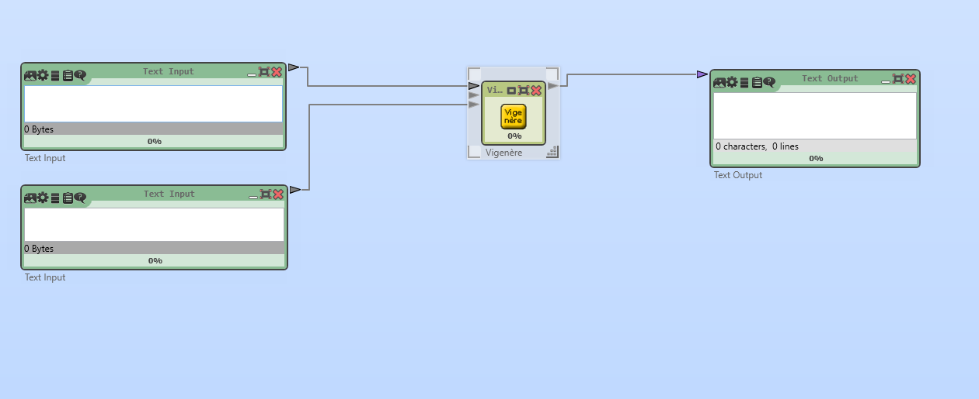

**3. Мәндерді енгізіп нәтижені көру**

"Play" (▶) түймесін басып, шифрлау нәтижесін қараңыз.

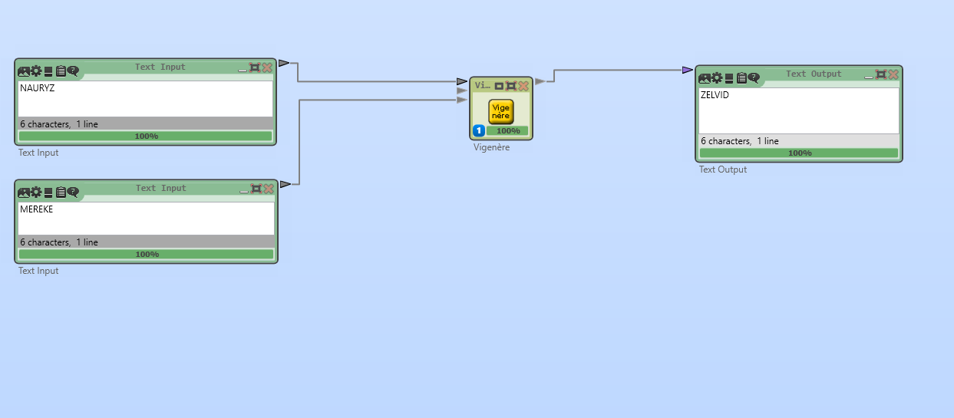

Nauryz сөзін "Mereke" кілтімен шифрлап, "**ZELVID**" шифрланған мәтінін алдық.

**Қорытынды**

* Cryptool 2 көмегімен Виженер шифрын оңай шифрлауға және дешифрлауға болады.
* Бұл шифр Цезарь шифрына қарағанда күрделірек және қауіпсіздеу.

**ПРАКТИКАЛЫҚ ТАПСЫРМА**

**1-тапсырма: Шифрлау**

Өз есімінізді Виженер шифрын қолданып шифрлаңыз.

* **КІЛТ - Тегіңіз**

**2-тапсырма: Дешифрлау**

Мысалдағы "**ZELVID** " шифрланған мәтінін  дешифрлаңыз.

**3-тапсырма: Шифрлау**

Қазақша алфавит құрып, "**ҚАУІПСІЗДІК** " сөзін шифрлаңыз.

* **КІЛТ - АҚПАРАТ**